Vamos aprender usando o pacote Tiny Swords ([Espadas minúsculas por Pixel Frog (itch.io)](https://pixelfrog-assets.itch.io/tiny-swords))

O pacote é imenso, existe um mar de possibilidades!

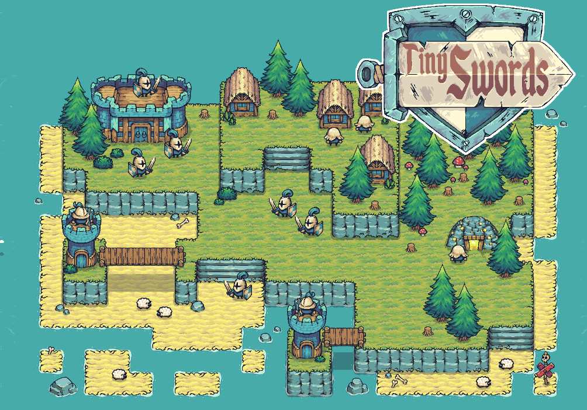

**Iremos primeiro criar o jogador**

Usando a pasta Factions para escolher. Iremos usar o **Warrior** como personagem.

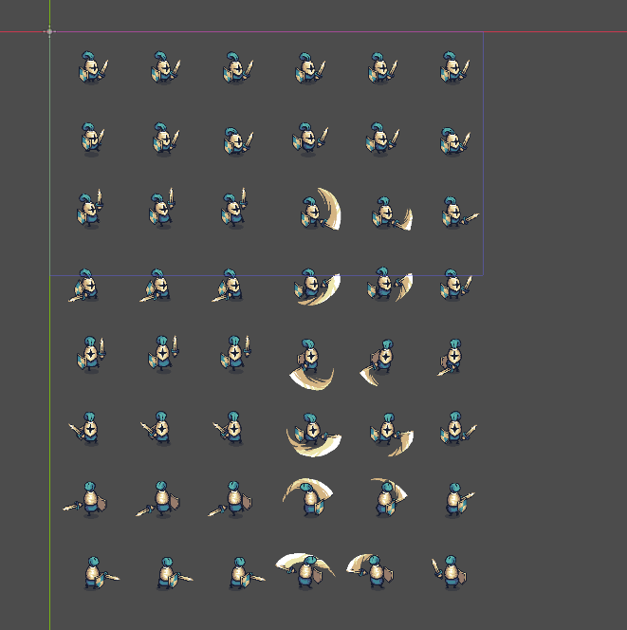

Cada linha representa uma animação e cada animação é uma ação.

Se perceber não tem **nenhuma animação para a esquerda**, mas é só ir na propriedade offset> e marcar Flip H que ele gira.

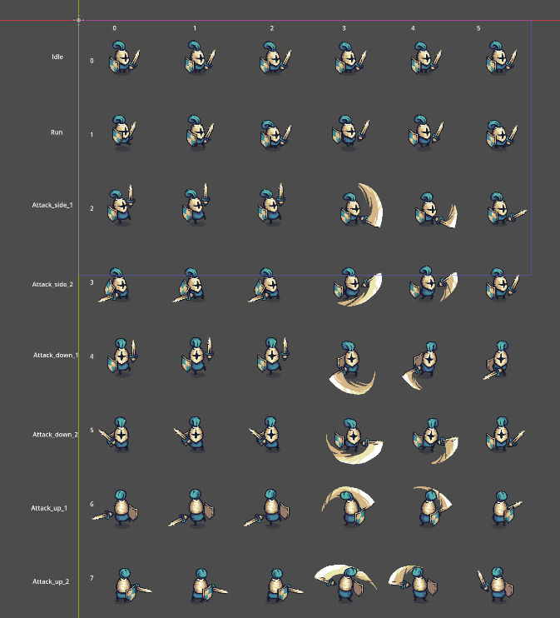

Agora vamos dar passivamente vida:

Primeiro iremos criar um novo sprite2d e arrastrar a imagem para la. Agora iremos informar para o godot que é “animado”

**Iremos em “Animation”:**

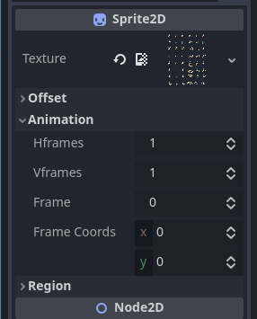Iremos mexer no H e V frames. Como vimos anterior H temos 6 e V temos 8. Assim você vai ver que se transformar em 1 só.

E para mexer na animação que você quer você utiliza o **Frame coords.**

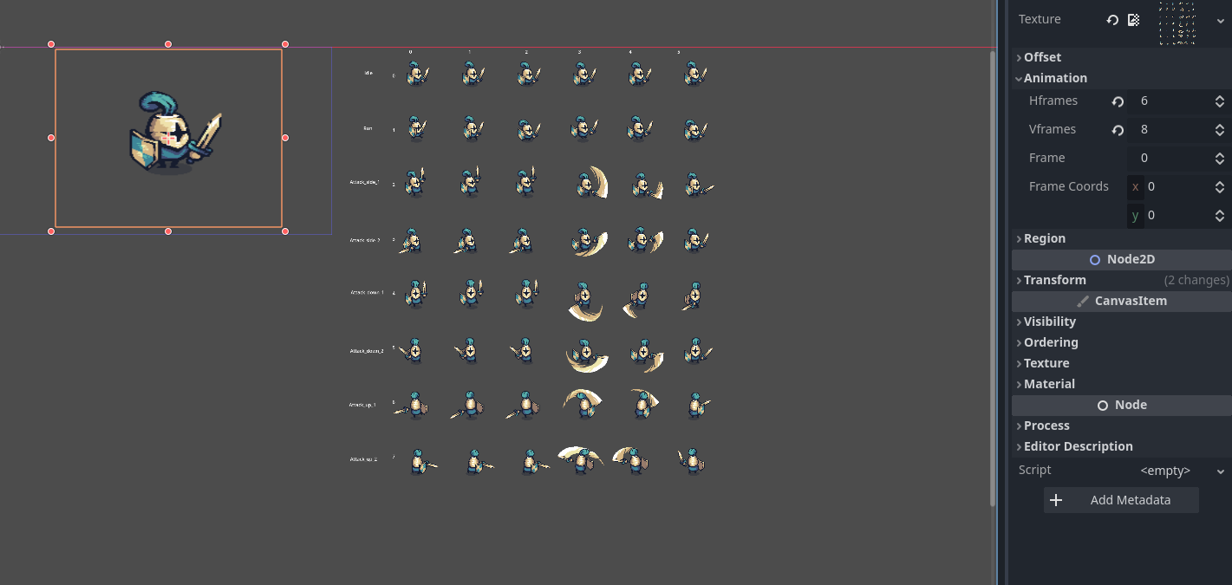

Vamos criar o characterbody2d:

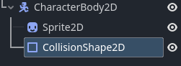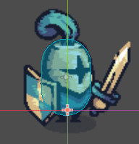

Queremos colocar a origem do objeto seja os “pês” por conta da visão topdown. (movendo o sprite2d para ficar na origem dos pés do characterbody).